Муниципальное автономное дошкольное образовательное учреждение
«Детский сад №99 общеразвивающего вида» г. Сыктывкара
(МАДОУ «Детский сад № 99» г. Сыктывкара)

Проект
«Движение - это здоровье!»
( для детей старшей группы)

Выполнила:
Инструктор по физической культуре
МАДОУ «Детский сад № 99» г. Сыктывкара
Игнатова В.А.

Сыктывкар 2019 г.
Вид: практико-ориентированный
Цель: Включение в процесс физического воспитания детей старшего дошкольного возраста упражнений разного вида ходьбы, направленных на подготовку и формирование спортивной ходьбы.
Задачи:
- Обогащать двигательный опыт детей старшего дошкольного возраста за счет включения разнообразных видов ходьбы.
- Познакомить детей с историей возникновения и развития спортивной ходьбы и её особенностями.
- Воспитывать у детей любовь к физкультуре и спорту.
- Формирование знаний о здоровом образе жизни.
- Укрепление физического здоровья детей
Ресурсы, оборудование:
Оборудования для организации упражнений: фишки, обручи, скамейки, модули, гимнастические палки, воротики, туннель, канат, деревянный кубик, коврики, канат.
Аннотации:
Практико-ориентированный проект «Движение - это здоровье!» в своей основе предполагает организацию условий для физического развития детей средствами включения упражнений разного вида ходьбы в процесс физического воспитания детей старшего дошкольного возраста. Под условиями предполагается организация и проведение следующих форм работы с детьми: утренняя гимнастика, экскурсии, соревнования, подвижные игры, конкурсы, прохождение полосы препятствий и др. Ходьба расширяет возможности детей, обогащает их деятельность, стимулирует активность, способствует полноценному физическому развитию, и является предпосылкой для формирования спортивной ходьбы.
Предполагаемые продукты проекта:
Для детей:
Сформировано общее представление о спортивной ходьбе;
Расширятся знания детей о видах ходьбы;
Повысится уровень физической подготовки;
Овладеют техникой ходьбы с высоким подниманием колена, приставным шагом (прямо и боком), выпадами, скрестным шагом;
Повысится уровень физических качеств, таких как выносливость, быстрота, координация.
Формируются представления о ЗОЖ.
Для педагога:
Трансляция опыта работы по изучению и апробации новых приемов по физическому развитию и воспитанию детей старшего дошкольного возраста.
План работы проекта

Этап | Срок | Содержание
I этап | 2 недели (21 – 31 октября 2019 г.) | Изучение литературы по теме проекта. Разработка диагностических материалов и проведение диагностики. Разработка плана деятельности и подборка дидактического материала и оборудования для реализации проекта.
II этап | 1 месяц (ноябрь 2019 г.) | Реализация плана деятельности.
III этап | 1 неделю (2-9 декабря 2019 г.) | Проведение диагностики. Подведение итогов реализации проекта.

Ключевые мероприятия проекта с детьми:

Направление деятельности | Мероприятия
1 неделя
Отработка техники ходьбы с высоким подниманием колена | Проведение комплекса утренней гимнастики № 1 | Беседа  (в т.ч. с применением мультимедийного оборудования) - «Польза ходьбы» | НОД с включением полосы препятствия «На болоте» | Подвижная игра  «В темном лесу заблудились друзья»
2 неделя
Отработка техники ходьбы приставным шагом (прямо и боком) | Проведение комплекса утренней гимнастики № 2 | Беседа  (в т.ч. с применением мультимедийного оборудования) - «Виды ходьбы» | НОД с включением полосы препятствия «Оловянные солдатики» | Подвижная игра  «Петушок я, петушок, золотой гребешок»
3 неделя
Отработка техники ходьбы с выпадами | Проведение комплекса утренней гимнастики № 3 | Беседа  (в т.ч. с применением мультимедийного оборудования) – «Спортивная ходьба» | НОД с включением полосы препятствия «Путешествие Гулливера» | Подвижная игра «Пошли в поход ребята и крикнули: «Ура!»
4 неделя
Отработка техники ходьбы скрестным шагом | Проведение комплекса утренней гимнастики № 4 | Викторина «Своя игра» | Экскурсия на занятие по легкой атлетике в ГАОУ СПО «Сыктывкарский гуманитарно-педагогический колледж им. И.А. Куратова » | Подвижная игра  «Ровным кругом»
Итоговое мероприятие:
Соревнование «Юные спортсмены»

Мероприятия с родителями (законными представителями)
Наглядная пропаганда: информационный лист «Ходьба – это важно!», «Виды ходьбы», «Спортивная ходьба» | Конкурс детского творчества «Движение – это здоровье» | Опрос  «Что мы знаем о ходьбе»

Литература
- Буцинская П.П., Васюкова В.И., Лескова Г.П. Общеразвивающие упражнения в детском саду. – М., 1990
- Викулов А.Д., Бутин И.М. Развитие физических способностей детей. – Ярославль: 1996
- Вавилова Е.Н., "Учите бегать, прыгать, лазать, метать", М., 1983 г.
- «Детские игры» https://www.vseigritut.ru/doskol/doskol10.php
- Жилкин А.И. Легкая атлетика: учеб. пособие / А.И. Жилкин, В.С. Кузьмин, Е.В. Сидарчук. – 6-е изд., стер. – М.: Издательский центр «Академия», 2009. – 464 с.
- Коробов А.В. Обучение легкой атлетики: школа легкой атлетики / под ред. Доцента А.В. Коробова. – М.: Физкультура и спорт, 1968 г.
- Лагутин А.Б., Матвеев А.П. Помогите ребенку стать сильным и ловким. – М., 1994
- Лапшина Г.А. Праздники в детском саду. – Волгоград: Учитель, 2004
- Луури Ю.Ф. Физическое воспитание детей дошкольного возраста. – М.: Просвещение, 1991
- Маханева М.Д. Воспитание здорового ребенка. – М.: 1999
- Мельник В.В., Каданцева Г.А. Применение тренажеров в системе занятий физическими упражнениями и в играх старших дошкольников. /Методические рекомендации/ Саранск, МРИПКРО,1993
- Осокина Т.И. Физическая культура в детском саду. – М., 1973
- Пензулаева Л.И. Подвижные игры и игровые упражнения для детей 5-7 лет. – М.: Владос, 2001
- Пензулаева Л.И. Физкультурные занятия с детьми 5-6 лет. – М.: 1988
- Рунова М.А. Двигательная активность ребенка в детском саду. – М.: Мозаика-Синтез, 2000
- Утробина К.К. Занимательная физкультура для дошкольников 5-7 лет. – М.: Издательство ГНОМ и Д, 2003
- Фомина А.И. Физкультурные занятия и спортивные игры в детском саду. – М.: 1984
- Пензулаева Л.И. Физическая культура в детском саду средняя группа 5-6 лет– Мозаика – синтез, М: 2014г.
- Пензулаева Л.И. Физическая культура в детском саду старшая группа 5-6 лет– Мозаика – синтез, М: 2014г.
- Пензулаева Л.И. Физическая культура в детском саду подготовительная к школе группа 6-7 лет – Мозаика – синтез, М: 2014г.
- Пензулаева Л.И. Оздоровительная гимнастика комплексы упражнений 3-7 лет– Мозаика – синтез, М: 2015г.
- Борисова М.М. Малоподвижные игры и игровые упражнения3-7 лет– Мозаика – синтез, М: 2015г.

Итоги реализации проекта.
В последнее время проблема ухудшения здоровья людей выходит на первое место. Наши дети - это наше будущее, но уже сегодня мы наблюдаем рост количества физически ослабленных детей. Причиной этого не только экология и физиология детей, но и низкая двигательная активность самих детей. Часто дети тратят свое свободное время на просмотр мультфильмов, компьютерные игры, и не находят ничего интересного в прогулке на свежем воздухе или играх во дворах.
Исходя из того, что проблема двигательной активности детей актуальна, мною был разработан проект «Движение - это здоровье!». Он направлен не только на повышение двигательной активности детей и пропаганду здорового образа жизни, но и на формирование у детей физических качеств, таких как выносливость, быстрота, координация.
Ходьба – это одно из первых движений, которым овладевает ребенок после умения ползать. Существуем множество её видов. Ходьба является основой многих видов спорта, поэтому показать значимость этого упражнения я решила путем знакомства с таким видом спорта как спортивная ходьба.
На первом этапе разработки моего проекта я изучила литературу по обучению детей видам ходьбы, технику спортивной ходьбы, историю и развитие спортивной ходьбы как вида спорта. Для определения уровня владения детьми разных видов ходьбы, была разработана и проведена диагностика. Её результаты показали, что дети старшей группы владеют техникой следующих видов ходьбы: ходьба в разных направлениях, спиной вперед, на носочках, на пяточках, перекатом с пятки на носок, широким шагом, в полуприседе, ходьба в разном темпе. У 73% детей возникли проблемы при выполнении таких видов ходьбы как ходьба с высоким подниманием колена, приставным шагом (в стороны и назад), скрестным шагом, с выпадами. На основании данных результатов был разработан план деятельности и подобран дидактический материал и оборудование для его реализации.
На втором этапе я приступила к реализации плана деятельности. Была организована работа по отработке четырех техник ходьбы. Она включала в себя выполнение следующих видов деятельности: ежедневное выполнение специально разработанных комплексов утренней гимнастики, проведение бесед, направленных на знакомство с пользой ходьбы, видами ходьбы, со спортивной ходьбой как видом спорта, отработка техник ходьбы в рамках НОД (включение упражнений, полосы препятствий, подвижных игр). С целью закрепления полученных знаний детей была организована викторина «Своя игра». Так же для популяризации спорта была организована экскурсия на занятие по легкой атлетике студентов физкультурного отделения в ГАОУ СПО «Сыктывкарский гуманитарно-педагогический колледж им. И.А. Куратова», где дети смогли увидеть технику исполнения спортивной ходьбы. В реализацию проекта были привлечены и законные представители детей. Для них были разработаны папки-передвижки, проведен конкурс детского творчества детей и их родителей (законных представителей), а так же проведен опрос, с целью проверки качества полученных знаний по теме проекта. По итогам опроса 82% родителей (законных представителей) ответили, что ходьба это способность человека передвигаться, при помощи поочередных движений ног и рук. Каждый участник опроса указал на то, что ходьба полезна для здоровья, она укрепляет мышцы, тренируют дыхательную и сердечно - сосудистую системы. Самые популярные виды ходьбы для родителей (законных представителей) это простая ходьба, на носочках, на пятках, на внешней и внутренней стороне стопы, в полном приседе (гуськом), ходьба в разных направлениях, приставным шагом, скандинавская ходьба, спортивная ходьба. Каждый участник опроса ответил, что спортивная ходьба – это олимпийский вид спорта. Самые знаменитые спортсмены в этом виде спорта – Алексей Воеводин, Владимир Канайкин, Сергей Бакулин и др. В 100% родителей (законных представителей) применяют простую ходьбу ежедневно, 20% опрошенных занимаются скандинавской ходьбой на выходных, 50% применяют ходьбу с высоким подниманием колена при подъеме по лестнице, 15% применяют быстрый шаг, когда ведут ребенка в детский сад. В конкурсе детского творчества приняли участие 19 детей. На конкурс были представлены следующие виды работ: рисунки, аппликации и коллажи. Представленными работами была оформлена выставка в рекреации ДОО. Итогом реализации проекта для детей стало проведение спортивных соревнований «Юные спортсмены» между старшими группами. Высокие результаты, скорость и ловкость показала группа № 7, которая являлась участником моего проекта. Итоги диагностики, так же показали высокие результаты овладения детьми техник ходьбы, отработанных в рамках проекта.

Приложения

Диагностическая карта «Физическое развитие: развитие основных движений «Ходьба» (старшая группа)

№ | ФИ ребенка | Виды ходьбы |  |  |  |  |  |  |  |  |  |  |  | Рекомендации
№ | ФИ ребенка | в разных направлениях | спиной вперед | на носках | на пятках | с высоким подниманием колен | широким шагом | полуприседе | приставными шагами вперед, в стороны, назад | перекатом с пятки на носок | скрестным шагом | с выпадами | в разном темпе | Рекомендации
1
2
3
4
5
6
7
8
9
10
11
12
13
14
15
16
Итог

Система обозначений:
Система обозначений | Расшифровка
Символическая | «н» – низкий уровень владения ребенком техники;  «с» – средний уровень владения ребенком техники;  «в» – высокий уровень владения ребенком техники;

Примеры полосы препятствий

Отработка техники ходьбы с высоким подниманием колена
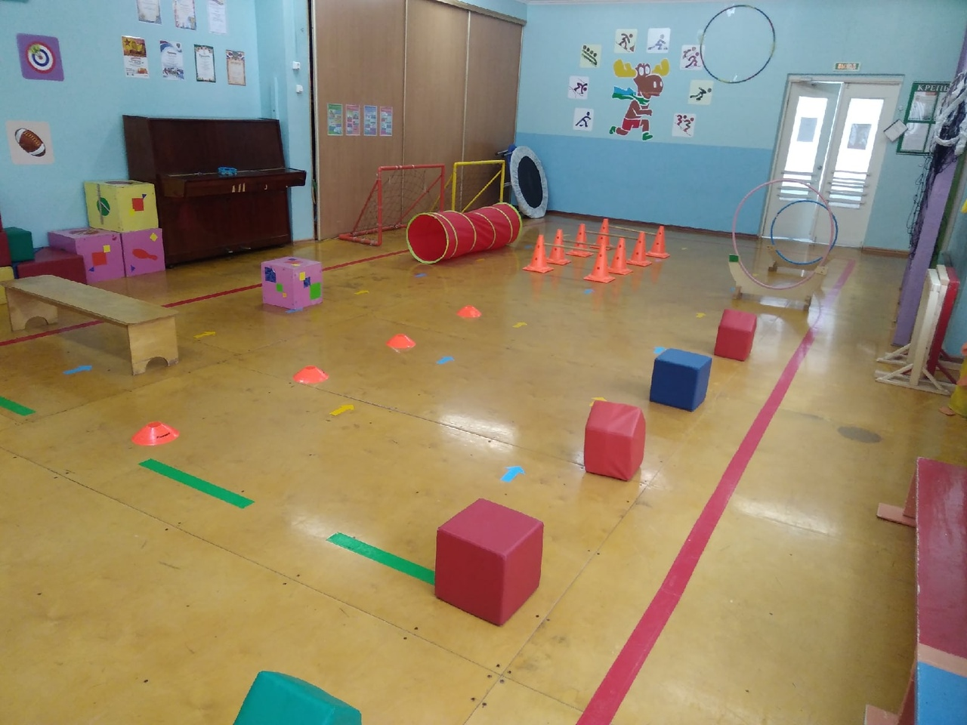
Отработка техники ходьбы приставным шагом (прямо и боком)
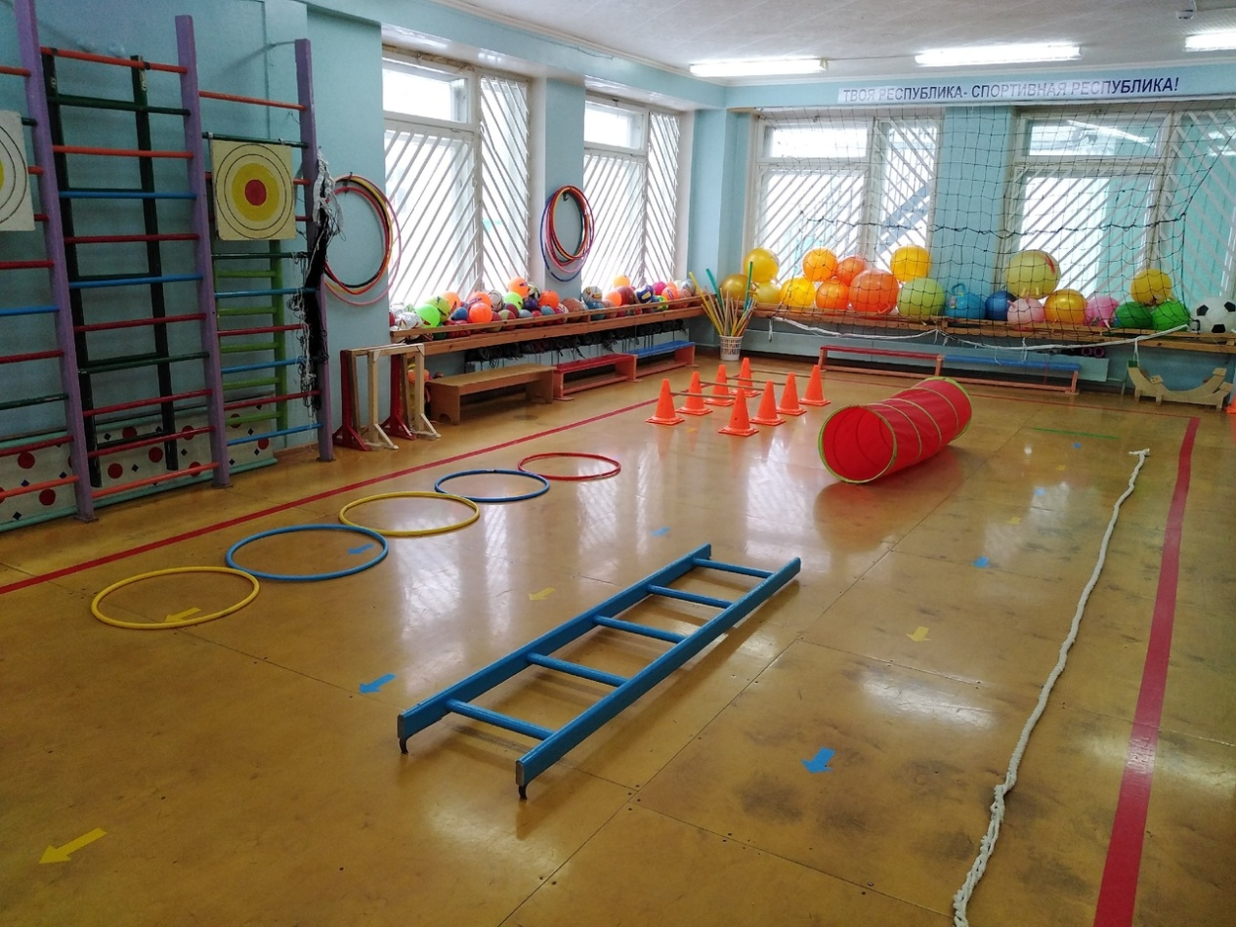

Отработка техники ходьбы с выпадами
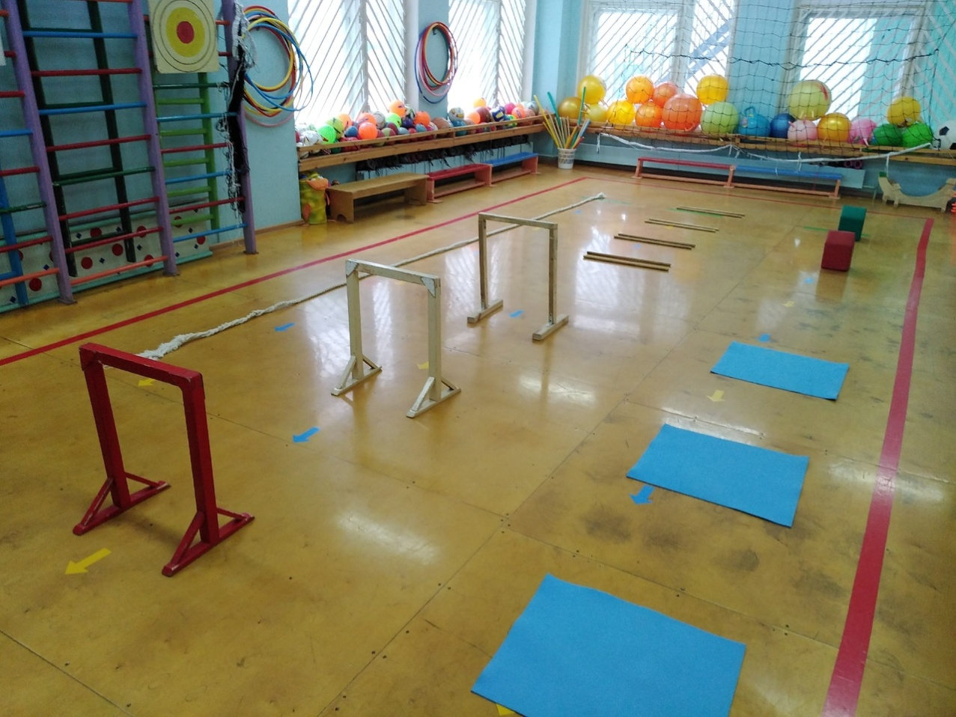
Отработка техники ходьбы скрестным шагом
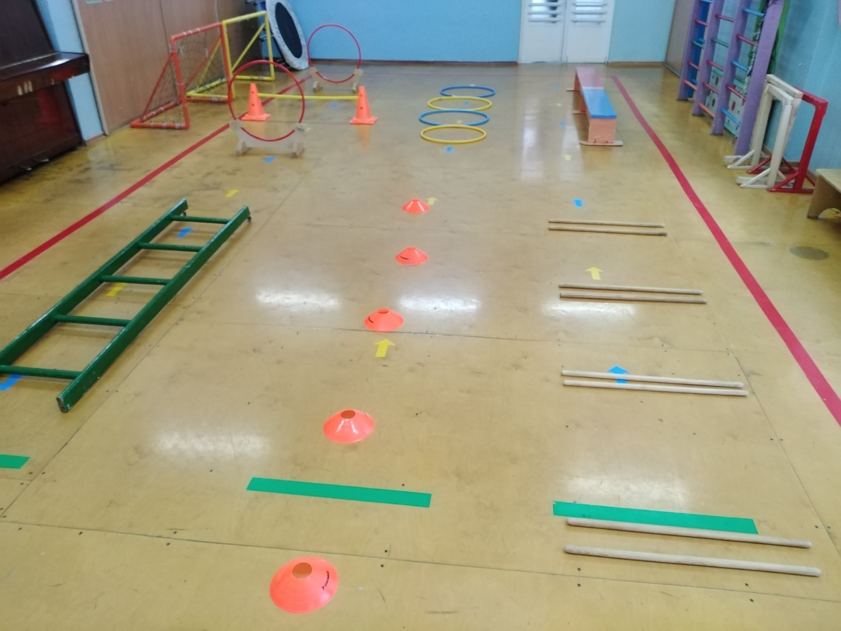


Подвижные игры.

«В темном лесу заблудились друзья».
(Педагог встает на одной стороне площадки, на другой – дети)
В темном лесу заблудились друзья.
Выручить всех могу только я.
Друга я имя сейчас назову,
Чье это имя - иди на «АУ»!
Педагог называет имя любого ребенка. Тот встает напротив взрослого и с закрытыми глазами идет на зов: «АУ!» Дойдя, становится ведущим – называет свое имя, произносит «АУ». Затем тот, кого он позвал, вызывает следующего ребенка, а сам превращается в звуки леса, например:
в комара (бегает по залу на носках и произносит «пи-пи»),
в цаплю (ходит по залу, высоко поднимая колени),
в ворону (ходит, размахивая руками и каркает),
в лягушку (прыгает, произнося «ква-ква»),
в дерево на ветру (стоит на месте, покачиваясь из стороны в сторону со звуком «ш-ш»).
игра продолжается, и каждый прошедший путь с закрытыми глазами превращается в «звуки», которые становятся шумовым фоном, что усложняет задание.
Правило: дети должны передвигаться, не мешая друг другу. Если в игре участвуют много детей, то ведущий может вызывать по два человека).

«Петушок я, петушок, золотой гребешок»
Ход игры:
Выбирают одного водящего, ребенок, которого выбрали садится на скамейку, а остальные дети ходят по залу приставными шагами, руки на поясе и приговаривают слова, после окончания слов, дети разбегаются, а водящий их ловит. По сигналу взрослого выбирают следующего водящего «Петушка».
Петушок я, петушок, золотой гребешок.
Рано-рано встаю, голосисто пою,
Голосисто пою, по заборчику хожу.
И по жердочке хожу, за порядком гляжу.
«Кукареку» пою, всех ребяток разбужу.

«Пошли в поход ребята и крикнули: «Ура!»

Пошли в поход ребята и крикнули: «Ура!»
Вперед, вперед, ребята! Нас много ждет чудес.
И вот уж на дороге вдали дремучий лес.
(ходьба обычная)
А чтоб не страшно было в дремучем том лесу,
И чтоб не испугаться нам рыжую лису,
Возьмем за руку друга, ведь с другом веселей.
Идя по лесу с другом, становимся смелей.
(ходьба парами)
По кочкам, по болоту, шагает детвора.
Пошли в поход ребята аж с самого утра.
По кочкам, по болоту идти нам нелегко.
Чтобы ноги не промокли, шагаем широко.
(ходьба с выпадами из обруча в обруч)
Бежит тропинка к дому, давно домой пора.
Ходили долго, долго. Кругом уж темнота.
Бежит тропинка влево и вправо - поворот.
И вот мы рядом с домом, мы у своих ворот.
(ходьба «змейкой» за ведущим по площадке)

«Ровным кругом».
Ход игры:
Дети становятся в круг. Одного из играющих воспитатель назначает затейником. Он находится в середине круга. Дети идут по указанию воспитателя вправо или влево скрестным шагом под следующий текст:
Ровным кругом, друг за другом
Мы идем за шагом шаг.
Стой на месте, дружно вместе
Сделаем… вот так.
По окончании текста дети становятся на расстоянии вытянутых рук.
Затейник показывает какое-нибудь движение, и все стоящие по кругу повторяют его. Затем воспитатель меняет затейника или затейник выбирает кого-нибудь вместо себя, и игра продолжается. Каждый затейник сам должен придумывать движения и не повторять тех, которые уже показывали до него.

Выставка детского творчества
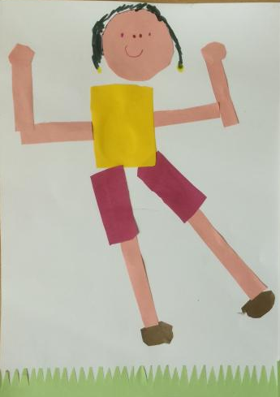
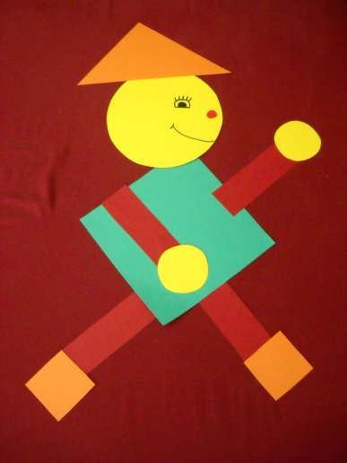
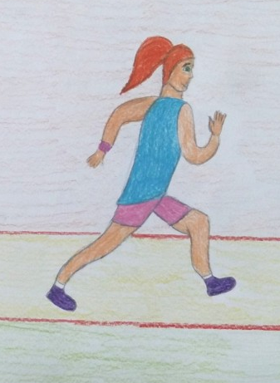

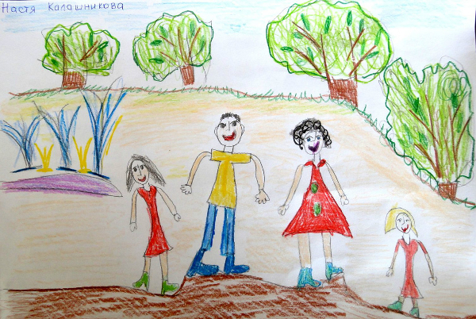
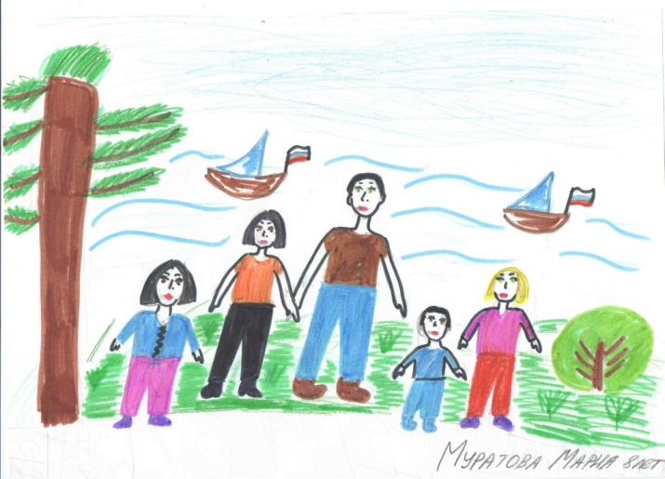
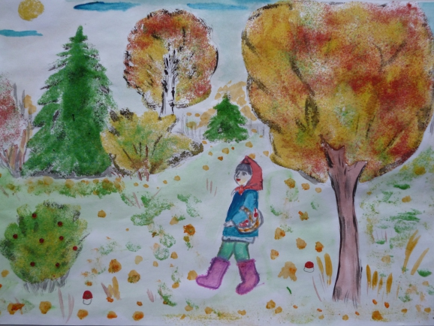
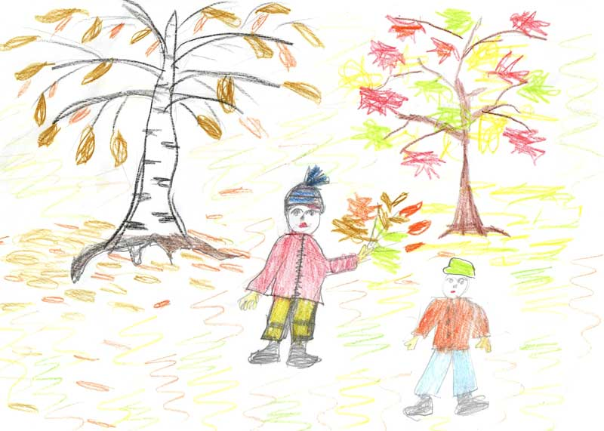
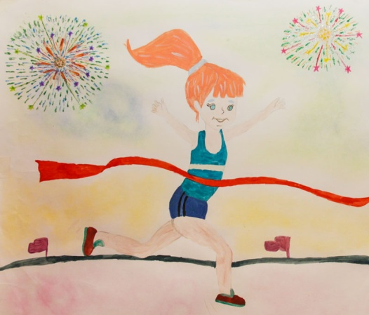
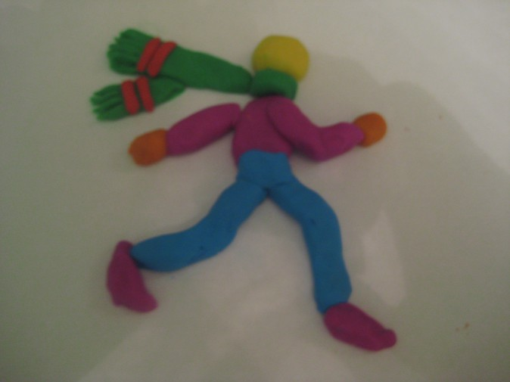
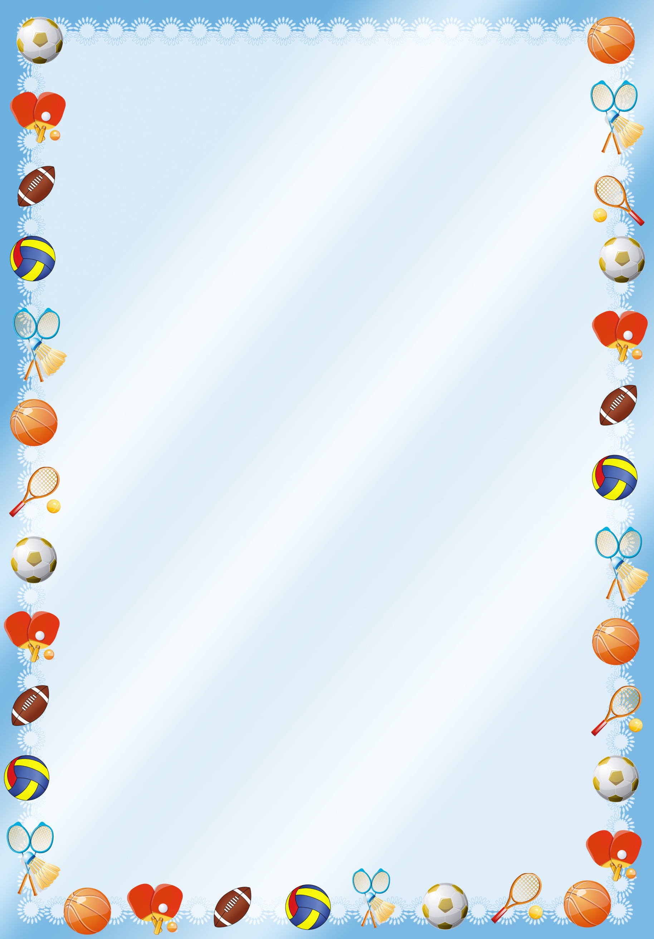
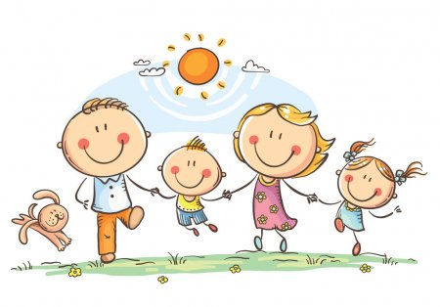

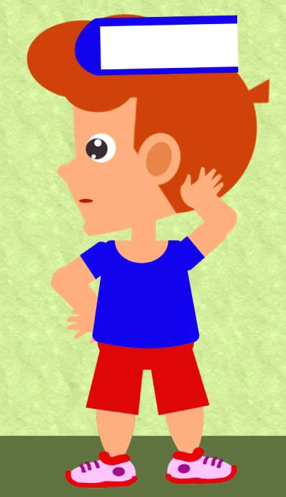
Ходьба - одно из первых движений, которым овладевает ребенок после умения ползать. Умение ходить формируется у него в конце первого - начале второго года жизни. Ходьба расширяет возможности детей, обогащает их деятельность, стимулирует активность, способствует полноценному физическому развитию.

В ходьбе активно участвует весь опорно-двигательный аппарат ребенка, одновременно в работу включается до 56% мышц тела. При соблюдении правильной техники ходьбы значительно укрепляются мышцы туловища, спины и живота, тренируются мелкие мышцы стопы, формируется правильная осанка. Кроме того, при ходьбе тренируются дыхательная и сердечно -сосудистая системы, активнее происходит процесс обмена веществ. Во время ходьбы группой детей воспитывается согласованность движений, организованность, умение ориентироваться на площадке, в разнообразных и часто меняющихся условиях местности.
Ходьба представляет собой циклическое движение умеренной интенсивности, т.е. происходит повторение одних и тех же циклов двигательных действий (шаги правой и левой ногой). Руки двигаются поочередно в направлении вперед назад согласованно с движениями ног. В процессе ходьбы происходит постоянное чередование напряжения и расслабления мышц, что обеспечивает длительную работоспособность нервно-мышечного аппарата на высоком уровне. Поэтому ходьба может широко использоваться в физическом развитии детей разных возрастов.
Величина нагрузки при ходьбе зависит от скорости движения и условий выполнения. Так, при медленной ходьбе по относительно ровной поверхности (грунтовой или асфальтовой дорожке) интенсивность нагрузки незначительна. Но она заметно увеличивается, если повысить темп движения, включить преодоление спусков и подъемов или двигаться по дорожкам с разным грунтом (песчаным, травянистым).
Предельная нагрузка на стопы человека равна его двойному весу. Это значит, например, что при массе ребенка 10 кг его стопы выдерживают нагрузку до 20 кг. При кажущейся простоте движений в ходьбе ребенок не может сразу овладеть правильными навыками, особенно на начальном этапе, когда малышу трудно сохранять равновесие из-за колебаний общего центра тяжести (он раскачивается, туловище излишне наклоняет вперед). Поэтому ребенок двигается быстро, мелкими шагами: стопа ставится на опору вся целиком, без переката с пятки на носок, ребенок как бы «шлепает». Шаги неуверенные, неравномерные.
Плохо согласованы движения рук и ног, руки мало участвуют в движении. Эти особенности ходьбы ребенка вызваны слабостью мышц, участвующих в движении, плохой согласованностью их работы, более высоким, чем у взрослого, расположением центра тяжести тела. Слабо выраженный свод стопы, отсутствие умения при движении напрягать или расслаблять соответствующие мышцы не выполняет рессорной функции стопы, делая шаги ребенка тяжелыми.

Несмотря на все это, с первых моментов овладения ходьбой дети с удовольствием используют этот способ передвижения. Педагоги заметили, что малыши как бы ищут дополнительные трудности, намеренно усложняют движения, например переступают через камешки, ветки, пробираются через кусты, поднимаются на горку, ступеньки, т. е. дети сами пытаются найти способ для совершенствования осваиваемых движений.

Опрос «Что мы знаем о ходьбе?»
1. Что такое ходьба?
_______________________________________________________________________________________________________________________________________________________________________________________________________________________________________________________________
2. Польза ходьбы?
_______________________________________________________________________________________________________________________________________________________________________________________________________________________________________________________________
3. Какие виды ходьбы вы знаете?
_______________________________________________________________________________________________________________________________________________________________________________________________________________________________________________________________
4. Что такое спортивная ходьба?
_______________________________________________________________________________________________________________________________________________________________________________________________________________________________________________________________
5. Назовите спортсменов, которые занимаются спортивной ходьбой?
_______________________________________________________________________________________________________________________________________________________________________________________________________________________________________________________________
6. Какие виды ходьбы вы применяете и где?
____________________________________________________________________________________________________________________________________________________________________________________________________________________________________________________________________________________________________________________________________________________

